**相关表格附件**

**表格1- 特装展位施工申请表**（现场办理进馆施工手续必须携带盖章原件）

**特装展位施工申请表**

|  |  |  |  |  |  |  |  |  |
| --- | --- | --- | --- | --- | --- | --- | --- | --- |
| **(展会名称)：** | | | | | | | | |
| 参展商名称 |  | | | | | | | |
| 展位号 |  | 展位尺寸 | | 长： 宽： 高： | | | 总面积 |  |
| 搭建商公司 |  | | | | | | | |
| 安全责任人 |  | | 职位 | |  | 手机 | | |
| 联系电话 |  | | 传真 | |  | 邮箱 | | |
| **我们申请搭建特装展台，为确保安全施工及顺利开展，我单位向组委会及展馆承诺：**  1、双方已签订施工合同，施工单位具有合法的施工资质，且为本展位唯一指定搭建商。  2、面积确认：展位搭建严格按照主办单位确定的面积施工，即展位搭建垂直投影（包括门头、飘窗、装饰物等）不得超出划线位置，不能以任何形式阻挡展馆消防通道（门），不得压展馆黄线搭建。  3、搭建材料：严格按照消防要求，禁止使用泡沫字、KT板等聚氨酯材料，禁止使用弹力布、绒布、纱布等装饰材料，所有搭建材料必须做好阻燃处理，符合消防B1级难燃材料要求。（阻燃材料必须提供相关的材料检测证明，使用的防火涂料、阻燃液必须提供相关的检验报告，且加盖施工单位公章。）  4、搭建展位使用的玻璃必须是钢化玻璃，用于制作门、窗、扇的活动玻璃和单块大于2平米的玻璃必须为钢化玻璃，且厚度不小于10毫米。并要求提供相关的材料检验报告，并加盖施工单位公章。钢化玻璃安装要求使用卡槽固定，贴在封面上的玻璃须用玻璃钉，并出具书面的安装固定方案。  5、安全用电：用电电线材质必须使用国标线，严禁使用双绞线和花线，禁止使用卤素灯等大功率发热灯具，建议全部使用LED节能灯。接驳工艺要求接头全部用针玉进行接驳，用电负荷保证在申请电量的80%以内。电气设备及线路的安装要符合消防安全要求，并配备带有漏电保护开关的电箱。展位地面线路必须使用线管或线槽。电工必须持合格的电工《特种作业操作证》上岗作业。  6、施工安全管理：所有施工人员必须正确佩戴安全帽（必须栓紧下颚带），登高作业必须配备专业的工具，2米以上的梯子作业时，必须有人在下面防护。禁止使用木梯。  7、结构安全：展位木质结构单跨跨度限制在6米以内，钢结构和钢木混合结构单跨限制在8米以内，成型钢网架跨度可根据其截面适当放宽，但最大不得超过12米。所有横梁连接工艺必须符合结构要求，两头要求镶嵌在墙体里或者搭在两边墙体上，杜绝“断头梁”结构。  8、所有地毯必须是阻燃地毯，要求提供材质检验报告。并且现场将明火检验。  以上内容我司已经认真阅读，完全理解并将严格按要求执行。承诺如有违反，我单位自愿接受主办单位、深圳国际会展中心及主场承建商按照相关管理规定给予的一切处罚。特此承诺！ | | | | | | | | |
| 参展商：  （公章）  法定代表人或安全责任人（签名）  现场安全责任人：  联系电话:  日期： | | | | | 展位承建商：  （公章）  法定代表人或安全责任人（签名）  现场安全责任人：  联系电话：  日期 ： | | | |

**表格2- 进馆作业安全承诺书（现场办理进馆施工手续必须携带盖章原件）**

**深圳国际会展中心进馆作业安全承诺书**

为认真贯彻《中华人民共和国安全生产法》、《中华人民共和国消防法》、《大型群众性活动安全管理条例》等法律、法规，进一步落实生产安全责任，加强展馆内现场作业安全管理，提高进馆作业单位自身安全意识和防护责任，维护展馆和社会公共安全，我单位在进入深圳国际会展中心展馆进行作业时，作为进馆作业区域安全责任单位，愿对我单位进馆作业时因违章所造成的后果承担全部责任，并作出如下郑重承诺：

**1、**我单位指定 同志，工作电话(手机) ，为自 年 月 日起至 年 月 日在深圳国际会展中心。

展位地点： 号馆、展位编号： 、参展商： ；

展位地点： 号馆、展位编号： 、参展商： ；

展位作业现场区域内安全管理责任人，负责我单位在贵展馆作业现场的安全落实及整改工作。

**2、**作业过程中严格遵守国家和深圳市关于消防安全和施工安全管理的各项法律法规，严格遵守会展中 心关于施工消防安全和展位搭建安全的各项规定，自觉接受和服从公安机关、消防部门及深圳国际会展中心安全检查和监督，对公安机关、消防部门及深圳国际会展中心提出的整改要求，及时落实。

**3、**现场作业所使用的设备、工具满足安全要求，所有特种作业人员持证上岗；根据作业现场情况，在作业现场配备足够数量的消防器材。

**4、**在作业过程中，所采用的施工材料符合展馆消防和结构安全要求，正确评估作业工程用电负荷，并采取与之匹配的电气开关、线缆容量，以保证所作业工程用电安全。

**5、**严格按照作业设计施工图纸的要求，规范施工，并在登高、吊装等危险作业中采取相应的安全防护措施，保证施工人员人身安全。

**6、**在施工作业期间如出现各种消防、治安及其它意外事故，应在第一时间通知深圳国际会展中心现场管理人员，并有义务先行采取必要的保护措施，防止事故进一步扩大。

**7、**进馆作业期间，深圳国际会展中心管理人员如发现作业人员偷盗、损坏深圳国际会展中心财物、擅自进入或破坏深圳国际会展中心设置的封闭区域等违反深圳国际会展中心管理规定的行为，深圳国际会展中心有权视情况严重程度，采取警告、移送公 安机关处理等措施、并保留根据进馆作业单位安全事故备案情况，取消发生安全事故作业单位今后进入深圳国际会展中心施工资格的权利。

**8、**以上承诺如有违反，我单位自愿接受公安机关、消防部门和会展中心按照法律法规或“深圳国际会展中心展馆使用手册”给予的处罚。

**9、**本承诺书一式两份，一份用于办理施工进场手续，留存深圳国际会展中心，一份由进馆作业单位自己保留。

进馆作业单位（必须盖章）：

进馆指定安全管理责任人（签名）：

日期：________年________月________日

**表格 3**-**展会、活动消防及施工安全搭建商告知书（现场办理进馆施工手续必须携带盖章原件）**

**展会、活动消防及施工安全搭建商告知书**

**Event, Activity Fire and Construction Safety Constructor Notification Sheet**

|  |  |  |  |
| --- | --- | --- | --- |
| **本人已详细阅读《展会、活动消防及施工安全搭建商告知书》内容，严格遵守《深圳国际会展中心展馆使用手册》和该告知书的要求，承担违规产生的责任。**  **I have thoroughly read the contents of "Event, Activity Fire and Construction Safety Constructor Notification Sheet" and I will strictly abide by the "Shenzhen World Exhibition & Convention Center User’s Manual" and the requirements of the notification sheet, and assume the responsibility for violations.** | | | |
| **展会Event Name： 展位号Booth No.： 搭建商Constructor：** | | | |
| **搭建负责人或安全责任人Construction or Safety responsible personnel** |  | **电话 contact number ：** |  |
| **深圳国际会展中心展会（活动）消防、施工安全重点注意事项告知书**  **Shenzhen World Exhibition & Convention Center**  **Event (Activity) Fire and Construction Safety Constructor Notification Sheet**   1. 进场施工人员必须佩带展期内有效证件和做好安全防护措施（如：正确佩戴安全帽、系好安全带/绳）；   Upon entry, construction personnel must wear certificates valid for the event period and take good safety precautions (e.g. wearing safety helmet correctly and fastening safety belt/rope properly);   1. 禁止使用2米以上的人字型梯，2米以上高处作业应使用移动作业平台或装配式框架脚手架；严禁以下施工行为：走梯、站到梯子最高层、未配备防护措施、登高作业下方无人员看护及穿拖鞋登高等；   It is strictly forbidden to use herringbone ladder over 2 meters, mobile platform or assembled frame scaffolding for operation above 2 meters. The following construction behaviors are strictly prohibited: walking ladder, standing on the top floor of ladder, not equipped with protective measures, unattended guard under the operation of climbing, and climbing with slippers etc.   1. 展馆内严禁进行金属切割、打磨，焊接、喷漆、使用台式电锯等危险作业；严禁将汽油、稀释剂、酒精等易燃品及氢气瓶、氧气瓶、乙炔瓶等易爆品带入展馆；   Metal cutting, polishing, welding, spraying, using desktop saw and other dangerous works are strictly prohibited in exhibition halls. It is strictly forbidden to bring inflammable products such as gasoline, diluent, alcohol etc. and explosive products such as hydrogen cylinder, oxygen cylinder and acetylene cylinder into exhibition halls.  4、严禁堵塞、占用消防疏散通道和安全出口，严禁埋压、圈占、遮挡消防设备、设施及灭火器材；  It is strictly forbidden to block, occupy fire evacuation passages and emergency exits, and it is strictly forbidden to bury, occupy and block fire-fighting equipment, facilities and fire-fighting equipment;   1. 严禁使用聚氨酯泡沫、KT板、易燃塑料制品、普通海绵、弹力布、纱制品、网格布等易燃材料和消防部门严禁使用材料；   It is strictly forbidden to use flammable materials such as polyurethane foam, KT board, flammable plastic products, conventional sponge, elastic cloth, yarn products, mesh cloth and materials prohibited by the firefighting bureau;  6、特装展位结构性封顶面积，不应超过展位总面积50%，且密闭房间必须加装烟感和消防设施；  The structural capping area of the special booth shall not exceed 50% of the total booth area, and the sealed room must be equipped with smoke detector and fire-fighting facilities;   1. 搭建、装饰材料必须使用不燃或难燃B1级材料。使用难燃B1级材料须提供难燃B1级检测报告，并加盖展商或搭建商公章。（如：必须使用燃烧性能测试达到难燃B1级的地毯；搭建木材须使用阻燃板，如使用普通木板须满涂、厚涂防火涂料，且燃烧性能达到难燃B1级；装饰布幔须使用阻燃布幔或充分浸泡阻燃剂，并且燃烧性能达到难燃B1级）；   Non-combustible or B1 flame-retardant materials must be used for construction and decoration materials. The application of B1 flame retardant materials shall be provided with a corresponding test report and stamped with the official seal of the exhibitor or constructor. (For example, it is necessary to use the combustion performance test to test a carpet made of B1 flame-retardant materials; the construction of wooden materials must use a fire-retardant board, for instance, by covering conventional wood board fully with thick fire-retardant coating, and the combustion performance reaches the B1 flame retardant level; decorative curtains should be fire retardant or soaked in flame retardant, and the combustion performance has to reach the B1 flame retardant level ).  8、电气设备及线路的安装须符合相关电气安装施工规范和消防安全要求，并有漏电开关保护，电气安装操作人员须有有效的特种作业操作证书且人证合一；  The installation of electrical equipment and lines shall comply with the relevant electrical installation construction specifications and fire control safety requirements, and shall have leakage switch protection. The electrical installation operators shall be equipped with valid special operation certificates, and the authenticity of the certificates have to be verified.  9、展位配电线路必须在线管或线槽内敷设、线路必须使用接线柱、针玉、接线帽等连接，电器设备及线缆的负荷承载应控制在设计容量的80%以内，严禁使用塑料平行线、花线；  The distribution line of the booth must be laid in the line pipe or the wire trough. The line must be connected with the binding post, needle jade, wiring cap, etc. The load of electrical equipment and cables should be controlled within 80% of the designed capacity. Plastic parallel lines and twisted pair cabling is strictly prohibited;  10、展位配电箱必须完好无缺，离地30公分以上安装、固定且安装紧密。严禁使用缺损、拼凑的配电箱；  The booth distribution box must be intact, fixed and installed 30 cm above the ground. It is strictly forbidden to use a defective and patched distribution box;  11、展位内仓储间、LED屏控制室不得存放纸箱、包装物等易燃、可燃物品，且LED屏控制室不得封顶，并有不少于0.6米的维护通道；  The storage room and LED screen control room in the booth shall not store flammable or combustible materials such as cardboard boxes and packaging materials, and the LED screen control room shall not be capped, and there shall a maintenance passage whose length is not less than 0.6 meters;  12、展位的总体结构限高6米（单层限高4.5米）（包括地台高度和悬挑造型等）。展位木质结构单跨跨度限制在6米以内，钢结构和钢木混合结构（包括内衬钢质方筒、铁架）单跨结构限制在8米以内，成型钢网架跨度可根据其截面适当放宽，但最大不得超过12米。  The overall structure of the booth has a height limit of 6 meters (a single floor height limit of 4.5 meters) (including the height of the platform and the cantilever shape, etc.) The single span of the wooden structure of the booth is limited to 6 meters. The single-span structure of the steel structure and steel-wood mixed structure is limited to 8 meters, including the steel-lined square tube and iron frame. The span of the steel mesh frame can be appropriately adapted according to its cross section, the length of which has to be within 12 meters.  13、展台搭建必须使用堆高机堆高展台构件物，当堆高构件物跨度4米以上的大型结构时必须使用两台堆高机；  The components of booth must be stacked up during booth construction. Two stackers must be used when the span of the bulky component exceeds 4 meters;  14、搭建展位所使用玻璃必须为钢化玻璃或是夹胶玻璃，并出示证明，玻璃必须进行有效安全防护或处理；The glass used for booth construction must be tempered glass or laminated glass, with the proof displayed. Safety measures or treatment must be developed for the glass.  15、搭建二层结构展台、舞台必须提供注册结构工程师盖章的结构安全承载评估检测报告及图纸  The structural safety load assessment report and drawings stamped by the licensed structural engineer must be submitted for the construction of a two-story booth and stage.  16、搭建防护护栏高度105cm--120cm,栏杆杆与杆之间宽度空置15cm，如加装玻璃须做好玻璃固定及做好有效安全防护或是处理。  The height of the protective guardrail is around 105cm--120cm, and the width between the railing pole should be 15cm. If the glass is installed, the glass must be fixed, with effective protection or treatment applied.  17、以上事项必须严格遵守，一经发现将停工、停电整改，并扣除未按要求整改的展位安全押金，由此产生的后果由该展位自行承担，其他请详见《深圳国际会展中心展馆使用手册》。  The above matters must be strictly observed, otherwise the construction will be suspended, with power cut off, for rectification, and the booth safety deposit will be taken for the unrectified condition. The consequences will be borne by the booth independently. For details, please refer to the*Shenzhen World Exhibition & Convention Center User’s Manual.* | | | |

**表格 4-展位搭建完工自查自验表（现场办理进馆施工手续必须携带盖章原件）**

**展位搭建完工自查自验表**

**Booth Construction Completion Self-Check List (by Constructor)**

|  |  |  |  |  |  |  |
| --- | --- | --- | --- | --- | --- | --- |
| 展会或活动名称  Event name | |  | | | 展会时间  Event period |  |
| 展位名称：  Booth name: | | | 展位号：  Booth number: | 面积：  Area: | 检查日期  Checking date |  |
| 自查自验情况记录 Self-checking Record | | | | | | |
| 展位布局类Booth layout | 1、展位搭建现场是否与展会报审布局图相符。Whether the on-site booth construction is consistent with the submitted floor plan. 是 Yes □ 否No □ | | | | | |
| 2、展位是否违规占用、堵塞馆内消防通道和安全出口。Whether the booth has occupied or blocked the fire-control aisle and emergency exit. 是Yes □ 否 No □ | | | | | |
| 3、展位是否违规遮挡、圈占、埋压馆内消防设备、设施。Whether the booth has shielded, circumscribed, buried or pressed on the firefighting equipment and facilities in the hall. 是 Yes □ 否 No □ | | | | | |
| 4、展位是否按要求配置有效灭火器材。Whether the booth is equipped with effective firefighting tools according to the requirements. 是 Yes □ 否No □ | | | | | |
| 材料类  Material | 5、展位搭建和装饰材料燃烧性能是否达到阻燃B1级及以上。 Whether the booth construction and decoration materials are B1 flame retardant and above. 是 Yes □否 No □ | | | | | |
| 6、展位使用的木质材料是否为阻燃B1级材料或满涂防火涂料处理。Whether the wooden materials applied to booth construction are B1 flame retardant or covered with fire retardant coating. 是 Yes □ 否 No □ | | | | | |
| 7、展位使用的布蔓材料是否为阻燃B1级材料或阻燃处理达到BI级。Whether the curtain materials are B1 flame retardant or the fire-retardant treatment is B1.是 Yes □ 否 No □ | | | | | |
| 8、展位是否使用聚氨酯、KT板、海绵、弹力布等消防部门禁止使用材料。Whether materials forbidden by the fire bureau, such as polyurethane, KT board, sponge, elastic cloth, etc. are used in the booth. 是 Yes □ 否 No □ | | | | | |
| 9、展位是否设危险品仓库或储存间，展位电气设备间是否与易燃、可燃物共用。Whether there is a warehouse or storage room for hazardous good, whether flammables and combustible materials are stored in the electrical equipment room. 是 Yes □ 否 No □ | | | | | |
| 电气电线类  Electricity and electric wire | 9、展位电气作业人员是否持有效特种作业证件。Whether the electricians working in the booth hold valid special operation license. 是 Yes □ 否 No □ | | | | | |
| 10、展位线路是否套管或线槽敷设。Whether the booth wire is laid in a casing pipe or wire trough. 是 Yes □ 否 No □ | | | | | |
| 11、展位接线是否牢固、可靠。Whether the wiring of the booth is solid and reliable. 是 Yes □ 否 No □ | | | | | |
| 12、展位使用大功率加热电器额定功率是否为1.5KW及以下。 Whether the rated power of the high-power heating appliances in the booth is 1.5 KW or below. 是 Yes □ 否 No □ | | | | | |
| 13、展位是否违规使用大功率照明灯具。Whether high-power lamps are used in the booth. 是 Yes □ 否 No □ | | | | | |
| 14、展位是否有违规使用压力容器。Whether pressure vessel is used in the booth. 是 Yes□ 否 No □ | | | | | |
| 15、展位配电箱、负荷开关、线材的设置及接线是否符合规范。Whether the distribution box, load switch, cable setting and wiring in the booth comply with the specifications. 是 Yes□否 No □ | | | | | |
| 16、展位是否使用塑料双绞线或花线。Whether plastic twisted pair cable or plain twisted pair cableare applied in the booth. 是 Yes □ 否 No □ | | | | | |
| 17、展位LED屏控制室是否存放纸箱、包装物等易燃、可燃物品。 Whether the LED screen control room stores flammables or combustible items such as cardboard boxes and packaging materials. 是 Yes □ 否 No □ | | | | | |
| 结构类  Structure | 18、展位搭建结构是否存在安全隐患。Is there any safety hazards in the booth structure. 是 Yes □ 否 No □ | | | | | |
| 19、展位搭建是否违规超跨度（木质结构6米、钢木混合结构8米、钢架结构不超12米）。Whether the booth construction has exceeded the span limit (The span limit for wooden structure is 6 meters, 8 meters for steel-wood mixed structure is 8 meters, and the steel frame structure is within 12 meters). 是 Yes □ 否 No □ | | | | | |
| 20、展位搭建是否违规超高（限高6米）。 Whether the booth construction has exceeded the height limit (height limit is 6 meters). 是 Yes □ 否 No □ | | | | | |
| 21、展位搭建是否违规封顶（封顶面积不超过展位总面积50%）。Whether the booth has been capped illegally (the capped area should not exceed 50% of the total booth area) 是 Yes □ 否 No □ | | | | | |
| 22、展位搭建二层结构是否出具有资质的结构安全评估文件和安装烟感探测器。Whether the two-story structureis equipped with qualified structural safety assessment documents and smoke detectors  是 Yes □ 否 No □ | | | | | |
| 23、展位结构是否违规挂、靠、破坏展馆固定设施。Whether the booth structure depends on and destroys the fixed facilities of the exhibition hall 是 Yes □ 否 No□ | | | | | |
| 24、展位搭建有封顶独立空间的是否安装烟感探测器。Whether a separate smoke detector has been installed in the capped area of the booth.是 Yes □ 否 No □ | | | | | |

我司已阅读“深圳国际会展中心展馆使用手册”并承诺按照深圳国际会展中心展馆使用手册相关要求规范施工搭建，若未能按其要求所造成的一切损失，一律由我司承担。

We have read Shenzhen World Exhibition and Convention Center User’s Manual and promise to comply with the regulations in construction. The losses generated due to the violation of the regulations would be borne by us.

参展单位 Exhibitor： 搭建单位 Constructor：

参展单位安全负责人Safety personnel (exhibitor)：

搭建单位安全负责人 Safety personnel (constructor)：

注：此表必须于展会（活动）开展前交与深圳国际会展中心安保部消防与展位施工模块，否则不予送电。

Note: This form must be submitted to the personnel in charge of firefighting and booth construction in HSSE Department of Shenzhen World Exhibition and Convention Center prior to the event, otherwise power will not be provided.

**表格 5**-**视频播放管理及音量控制承诺书**

**《视频播放管理及音量控制承诺书》**

展位号：

本公司作为展会参展商，明确知晓展览区域属于公共区域，应当自觉维护好此区域的展览秩序，为观众营造良好的参观环境，避免音量恶性竞争的现象发生。 因此,我公司会严格遵守主办单位制定的视频播放管理和音量控制要求，播放的音量控制在70 分贝以下；且展览期间指定专人负责展台内视频播放音量控制；相关设计会将视频设备朝向展台内部。同时，本公司将积极配合主办单位，监督其它展商，如有违反相关规定，将主动向主办单位提出投诉。

如本展位违反展会的视频播放管理和音量控制规定，我司自愿接受大会的相关处罚，并承担其后果。

特此承诺！

参展公司（加盖公章）：

音量控制责任人：

联系电话：

违反音量控制管理规定处罚办法：

第一步：由主场承建商下达书面整改通知,

第二步：仍拒不整改，对展位进行停电处理，并处扣罚全部影音押金。

此承诺书必须由参展商填写，并加盖公司公章，在特装报图时一并发给主场审核。请仔细阅读 相关内容，一经填写即视为认同此承诺书，并坚决执行。

**表格 6**-**图纸承诺书**

**图纸承诺书**

致第25届北京 · 埃森焊接与切割展览会（BEW）主办机构：

由我司提交予第25届北京 · 埃森焊接与切割展览会（BEW）之所有图纸（包括施工图、设计效果图、展位配电图）及其他施工申报资料，均属真实，且将与第25届北京 · 埃森焊接与切割展览会（BEW）展览期间呈现一致。

**本公司郑重承诺：**

**如在展会搭建、布展、撤展期间，出现任何与图纸不符资料或被投诉，一经核实，我司**

**愿意遵守接受所有展会的规章制度及各项规定的相关处罚，并承担所有因此带来的不利后果。**

搭建商单位：

盖章：

签字：

日期: ________年________月________日

**表格7-水电气通讯设施位置图（截止日期2020年04月16日）**

**水电气通讯设施位置图--号馆**

展商如有设施预定（电箱、空压机、给排水、电话线、网线等）必须完整地标记在此表格，并在截止日期前将信息上传至智奥主场报图平台，我们将根据展馆设施尽量就近安排。

若展商/搭建商未能按时交回此表格，我们将贵公司预租的设施放置于贵展台内或其周围，实际位置以展馆管沟为准，就近安排不一定完全跟贵司提供的位置图一致。现场位置如有改动，须收取所移位设施移位费（按该移位设施现场价格的50%收取费用），布展最后一天开始不接受任何设施移位办理工作。

请将贵公司预租的设施摆放位置，参照下方图例把展位租赁设施标记于表格图内，标注时请按照要求标记。

展位号： 参展商名称： ；

联系人： 联系方式： ；

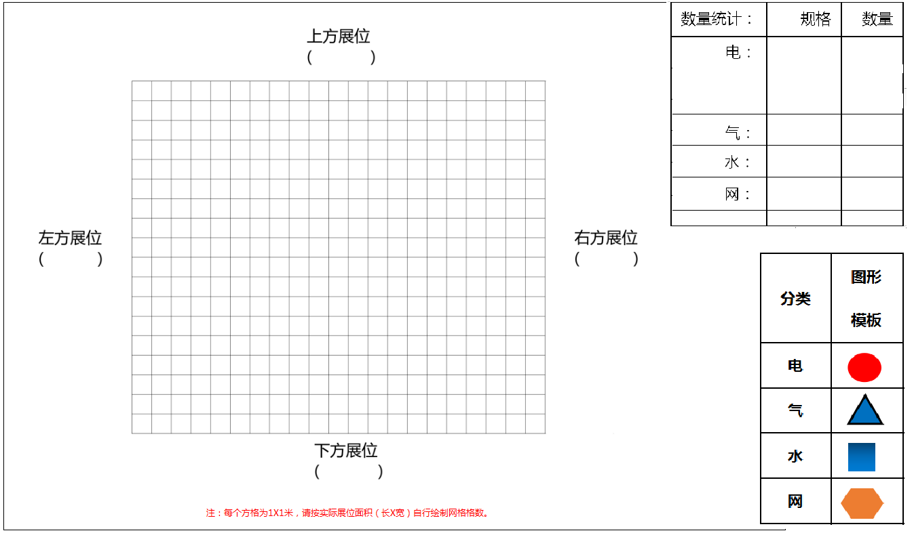

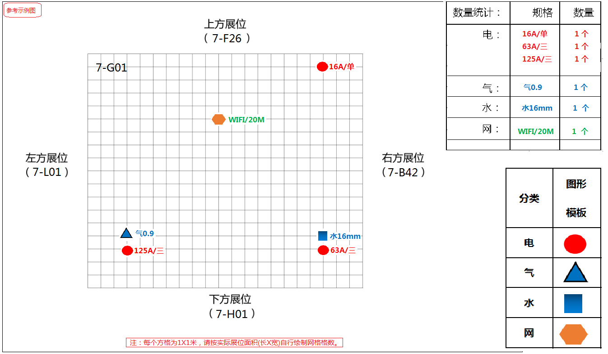

标记要求：

① 展位上所有水电气网络等均需标记（包含展商、搭建商所租赁设施）

② 标记好方位（展位上下左右展位号）

③ 准确尺寸（按1个方格为1米）

④ 如多条规格，表格位置有限可多附上其他位置图应详细注明

**表格8-放弃漏电保护承诺书（按需填写）**

**放弃漏电保护承诺书**

（如需申请需与《产品合格证》和《产品电路图》一并上传）

本公司因设备的用电保护方式与深圳国际会展中心提供的带漏电保护装置的配电方式在展会运行时存在冲突，设备无法正常起动运行，因此本公司需要由深圳国际会展中心提供规格为： （需拆除漏电保护的电箱规格）不带漏电保护的配电箱，并承诺因放弃漏电保护装置而产生的设备损坏、人员伤害、财产损失或其他问题责任由本公司自行承担。

公司名称：

展位号：

负责人（签章）：

联系电话：

日期：

主办单位确认： 主场搭建确认：

日期： 日期：

技术服务部确认： 设备管理部确认：

日期： 日期：